Протокол № 01
заседания членов Совета Некоммерческого партнерства «Межрегиональное объединение дорожников «СОЮЗДОРСТРОЙ»

г. Москва 15 января 2014 г.

Форма проведения: очная

Присутствовали члены Совета: Кошкин Альберт Александрович – Президент ОАО «Сибмост», Хвоинский Леонид Адамович – генеральный директор СРО НП « МОД «СОЮЗДОРСТРОЙ», Андреев Алексей Владимирович – генеральный директор ОАО «ДСК «АВТОБАН», Нечаев Александр Федорович – генеральный директор ООО «Севзапдорстрой», Рощин Игорь Валентинович – генеральный директор ОАО «Дорисс», Любимов Игорь Юрьевич – генеральный директор ООО «СК «Самори», Лилейкин Виктор Васильевич – генеральный директор ЗАО «Союз-Лес», Данилин Алексей Валерьевич – генеральный директор ОАО «АСДОР», Кондрат Борис Иванович – представитель ЗАО «МТКО», Абрамов Валерий Вячеславович – генеральный директор ЗАО «ВАД», Власов Владимир Николаевич – генеральный директор ОАО «МОСТОТРЕСТ»;

Повестка дня:

- Рассмотрение заявления Общества с ограниченной ответственностью «Сибавтобан» о выдаче им свидетельства о допуске;

2. Рассмотрение заявлений членов СРО НП «МОД «СОЮЗДОРСТРОЙ» о внесении изменений в Свидетельства о допуске к видам работ, которые оказывают влияние на безопасность объектов капитального строительства, согласно Перечня видов работ, утвержденного Приказом № 624 Минрегионразвития России от 30.12.2009 г;

3. Рассмотрение заявления члена СРО НП «МОД «СОЮЗДОРСТРОЙ» о внесении изменений в Свидетельство о допуске к работам на особо опасных и технически сложных объектах капитального строительства, которые оказывают влияние на безопасность указанных объектов, согласно Перечня видов работ, утвержденного Приказом № 624 Минрегионразвития России от 30.12.2009 г.

4. Рассмотрение вопроса о переоформлении Свидетельства о допуске в связи со сменой юридического адреса.

5. Рассмотрение вопроса о вынесении мер дисциплинарного воздействия к организации-члену СРО НП МОД «СОЮЗДОРСТРОЙ», не исполняющей требования законодательства РФ и обязательных условий членства в СРО НП «МОД «СОЮЗДОРСТРОЙ».

По первому вопросу выступил генеральный директор НП МОД «СОЮЗДОРСТРОЙ Хвоинский Л.А. – в связи с реорганизацией членов Партнерства ООО «ФЭЦИТ» и ООО «Центрдорстрой» в форме присоединения к Обществу с ограниченной ответственностью «Сибавтобан» предлагаю принять в члены СРО и выдать Свидетельство о допуске по заявленным видам работ, которые оказывают влияние на безопасность объектов капитального строительства следующей организации: ООО «Сибавтобан».

по заключению комиссии по рассмотрению заявлений о допуске, документы полностью соответствуют требованиям к выдаче Свидетельства о допуске, установленных в нашем Партнерстве.

Решили: принять в члены и выдать Свидетельство о допуске по заявленным видам работ, которые оказывают влияние на безопасность объектов капитального строительства следующей организации: Обществу с ограниченной ответственностью «Сибавтобан».

Голосовали:
За – 11 голосов, против – нет, воздержался – нет.

По второму вопросу: слово имеет генеральный директор НП «МОД «СОЮЗДОРСТРОЙ» Хвоинский Л.А. – в соответствии с поданным заявлением, предлагаю внести изменения в Свидетельство о допуске к работам, которые оказывают влияние на безопасность объектов капитального строительства, согласно Перечня видов работ, утвержденного Приказом № 624 Минрегионразвития России от 30.12.09 г. следующей организации - члену саморегулируемой организации НП «МОД «СОЮЗДОРСТРОЙ»: ХК ГУП «Крайдорпредприятие»;

по заключению комиссии по рассмотрению заявлений, документы полностью соответствуют требованиям к выдаче Свидетельства о допуске, утвержденным решением Общего собрания членов НП «МОД «СОЮЗДОРСТРОЙ».

Решили: Внести изменения в Свидетельство о допуске к работам, которые оказывают влияние на безопасность объектов капитального строительства, согласно Перечня видов работ, утвержденного Приказом № 624 Минрегионразвития России от 30.12.09 г. следующей организации - члену саморегулируемой организации НП «МОД «СОЮЗДОРСТРОЙ»: ХК ГУП «Крайдорпредприятие»;

Голосовали:

За – 11 голосов, против – нет, воздержался – нет.

По третьему вопросу слово имеет генеральный директор НП «МОД «СОЮЗДОРСТРОЙ» Хвоинский Л.А. – в соответствии с поданным заявлением предлагаю внести изменения в Свидетельство о допуске к работам на особо опасных и технически сложных объектах капитального строительства, которые оказывают влияние на безопасность указанных объектов, согласно Перечня видов работ, утвержденного Приказом № 624 Минрегионразвития России от 30.12.09 г. следующей организации - члену СРО НП «МОД «СОЮЗДОРСТРОЙ»: ХК ГУП «Крайдорпредприятие»;

Решили: Внести изменения в Свидетельство о допуске к работам на особо опасных и технически сложных объектах капитального строительства, которые оказывают влияние на безопасность указанных объектов, согласно Перечня видов работ, утвержденного Приказом № 624 Минрегионразвития России от 30.12.09 г. следующей организации - члену СРО НП «МОД «СОЮЗДОРСТРОЙ»: ХК ГУП «Крайдорпредприятие»;

Голосовали:
За – 11 голосов, против – нет, воздержался – нет.

По четвертому вопросу выступил зам. генерального директора СРО НП «МОД «СОЮЗДОРСТРОЙ» Суханов П.Л. в соответствие с поданными документами о смене юридического адреса ЗАО «Сефко», прошу Вас рассмотреть вопрос о переоформлении и выдаче Свидетельства о допуске к видам работ, которые оказывают влияние на безопасность объектов капитального строительства согласно перечня, утвержденного Приказом № 624 Минрегионразвития России от 30.12.2009 г следующей организации - члену СРО НП «МОД «СОЮЗДОРСТРОЙ»: ЗАО «Сефко»;

Решили: Переоформить и выдать Свидетельство о допуске к видам работ, которые оказывают влияние на безопасность объектов капитального строительства согласно перечня, утвержденного Приказом № 624 Минрегионразвития России от 30.12.2009г. следующей организации - члену СРО НП «МОД «СОЮЗДОРСТРОЙ»: ЗАО «Сефко».

Голосовали:
За – 11 голосов, против – нет, воздержался – нет.

По пятому вопросу слово имеет заместитель генерального директора Суханов Павел Львович:
На Совете Партнерства, состоявшемся 22 ноября 2013 года, было принято решение о приостановке действия Свидетельства сроком на 60 календарных дней организации, члену Партнерства ЗАО «Липецкавтомост».
По состоянию на 15 января 2014 года нарушения, повлекшие приостановление действия Свидетельства о допуске к работам, организацией не устранены, в том числе не применены меры по их устранению.

Решили: Если до 21 января 2014 года выявленные замечания не будут устранены, то согласно п.5 ч.2, ч.3 ст. 55.7 и п.3 ч.15 ст.55.8 Градостроительного кодекса Российской Федерации с 21 января 2014 года прекратить действие Свидетельств о допуске к работам, которые оказывают влияние на безопасность объектов капитального строительства, в отношении всех выданных видов работ и исключить из членов Партнерства - ЗАО «Липецкавтомост».

Голосовали:
За – 11 голосов, против – нет, воздержался – нет.

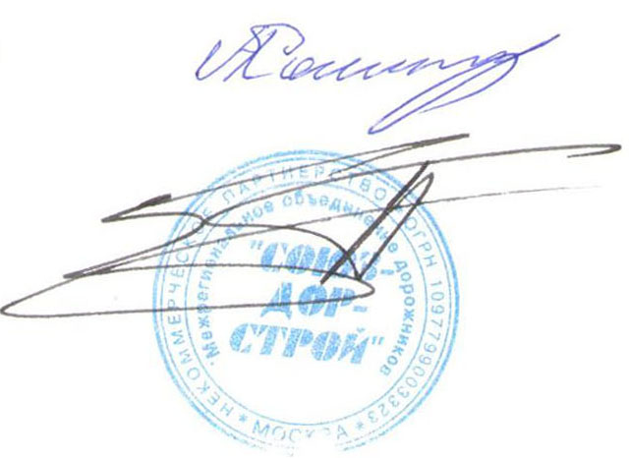
Председатель Совета А.А. Кошкин

Секретарь Совета П.Л. Суханов

